Devi sapere che...
Quando devi acquistare una lampadina la tua scelta può dipendere da diverse variabili o caratteristiche che possono essere di tipo strutturale, tecnologico e prestazionale.
Qui di seguito, riportiamo la tabella riassuntiva delle principali caratteristiche da tenere in considerazione al momento dell'acquisto di una lampadina.
CARATTERISTICHE STRUTTURALI
- Attacco lampada
- Forma e dimensioni
- Tipologia di apparecchio di illuminazione
CARATTERISTICHE TECNOLOGICHE
- Tecnologie per uso domestico
  - Alogene
  - Fluorescenti compatte
  - LED
- Sistemi di regolazione/dimmer
CARATTERISTICHE PRESTAZIONALI
- Lumen: quanta luce fa la lampadina?
- Efficienza energetica
- Resa dei colori
- Tonalità della luce

ATTACCO LAMPADA
L'attacco è la base della lampadina che ne consente la connessione con il portalampada. Esistono diverse tipologie di attacco lampada; quelle maggiormente utilizzate in ambito domestico sono:
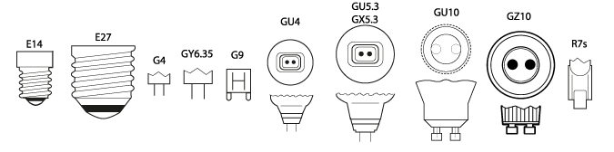

FORMA E DIMENSIONE
Oggigiorno esistono lampadine dalle forme più disparate. In un’ottica di intercambiabilità di prodotti obsoleti con altri tecnologicamente più avanzati e maggiormente efficienti i costruttori garantiscono soluzioni "retrofit" al fine di agevolare la sostituibilità delle lampadine, anche in termini di dimensione. IMPORTANTE: le nuove lampadine, pur quando emettono la stessa quantità di luce rispetto a una lampadina tradizionale, potrebbero avere dimensioni (altezza e diametro) diverse tali da poter pregiudicarne l'installazione all'interno dell'apparecchio di illuminazione. Pertanto, è importante verificare che le dimensioni della lampadina siano riportate sulla confezione. Per conoscere tutte le informazioni riportate sulla confezione delle lampadine clicca qui.
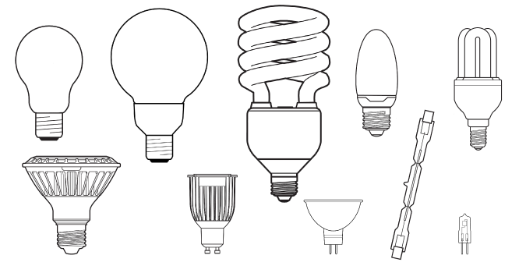

TIPOLOGIA DI APPARECCHIO DI ILLUMINAZIONE
Per apparecchio di illuminazione si intende il dispositivo elettrico (faretto, applique, piantana, lampadario, plafoniera ecc.) che fa funzionare una o più lampadine. Ogni tipologia di apparecchio di illuminazione è progettata per accogliere delle lampadine specifiche, pertanto è sempre bene verificarne le caratteristiche al momento dell'acquisto.
Prima importante caratteristica da tenere in considerazione è la tensione di alimentazione: un apparecchio di illuminazione può funzionare a tensione di rete (220-230 V) o a bassissima tensione (12 V). Prima dell’avvento della tecnologia LED, le lampadine più comuni in grado di funzionare a bassissima tensione erano quelle ad incandescenza e quelle ad alogeni, in particolare quelle con attacco G4, GU4, GU5.3, GX5.3, GY6.35 (per maggiori informazioni sulla tipologia di attacchi visita la sezione dedicata agli attacchi lampada). Oggi è possibile trovare sul mercato soluzioni LED in grado di sostituire idoneamente le lampadine alogene a bassissima tensione di rete; è importante però verificare che tali prodotti siano di qualità. Per trovare prodotti di qualità ti invitiamo a conoscere le aziende ASSIL produttrici di lampadine (link a pagina dedicata alle aziende Sorgenti ASSIL).
A partire da marzo 2014, nei punti vendita saranno esposte in prossimità di ciascun apparecchio di illuminazione delle etichette indicanti la classe energetica delle lampadine compatibili con l’apparecchio stesso nonché quella delle lampade effettivamente presenti nella confezione, qualora fornite. Pertanto, nella scelta della lampadina si terrà conto anche della compatibilità, segnalata per ciascun apparecchio. Per maggiori informazioni clicca qui.

Domande frequenti
Esiste anche un'etichetta energetica per gli apparecchi di illuminazione?
No, l’etichetta per apparecchi esposti nel punto vendita NON è l’etichetta energetica degli apparecchi di illuminazione, pertanto non indica la loro efficienza energetica, ma fornisce informazioni circa l’efficienza energetica delle sorgenti luminose compatibili con l'apparecchio e/o delle lampadine eventualmente già incluse nella confezione d’acquisto.
Infatti, il Regolamento UE n.874/2012 introduce semplicemente, per gli apparecchi di illuminazione immessi sul mercato a partire dal 1° marzo 2014, un'etichetta intesa a fornire all’utilizzatore finale le suddette informazioni e l’eventuale utilizzo negli apparecchi di moduli LED non sostituibili.
La nuova etichetta informativa per gli apparecchi di illuminazione esposti nel punto vendita deve essere a colori e posta in prossimità dell'apparecchio stesso, in modo da risultare chiaramente visibile e identificabile come etichetta relativa a tale modello, corredando in modo chiaro le informazioni quali informazioni sul prezzo o le specifiche tecniche dell’apparecchio.
In particolare sull’etichetta informativa devono essere riportate le seguenti informazioni:
- nome o marchio del fornitore
- modello dell’apparecchio di illuminazione
- la gamma delle classi di efficienza energetica delle lampadine compatibili con l’apparecchio di illuminazione
- il pittogramma di un bulbo è rappresentato in prossimità delle classi di efficienza energetica delle lampadine sostituibili dall’utilizzatore finale che sono compatibili con l’apparecchio
- una crocetta viene apposta sulle classi di efficienza energetica corrispondenti a quelle delle lampadine che non sono compatibili con l’apparecchio
- se l’apparecchio è munito di moduli LED che non possono essere sostituiti dall’utilizzatore finale, la scritta LED in verticale è riportata a fianco delle tre classi energetiche da A a A++
Di seguito alcuni esempi di etichetta verticale (dimensione fissa 50x100 mm) e orizzontale (dimensione fissa 100x50 mm) per apparecchi di illuminazione:
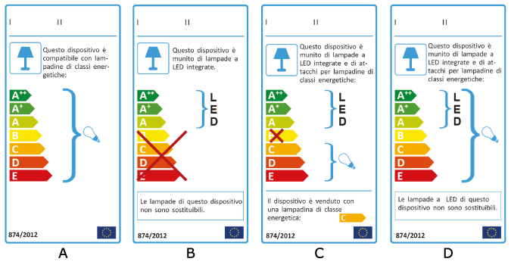
A) Apparecchio di illuminazione compatibile con lampadine di tutte le classi energetiche disponibili, sostituibili direttamente dall’utilizzatore finale. Nessuna lampada è fornita nell'imballaggio.
B) Apparecchio di illuminazione dotato esclusivamente di moduli LED non sostituibili
C) Apparecchio di illuminazione dotato sia di moduli LED non sostituibili sia compatibile con lampadine di classi energetiche da C a E, direttamente sostituibili dall’utilizzatore finale. L’apparecchio è altresì venduto con una lampadina di classe energetica C.
D) Apparecchio di illuminazione dotato sia di moduli LED non sostituibili sia compatibile con lampadine di classi energetiche da A++ a E, direttamente sostituibili dall’utilizzatore finale. L’apparecchio è venduto privo di lampadine.
L'etichetta può essere anche in formato orizzontale come da esempi riportati di seguito:
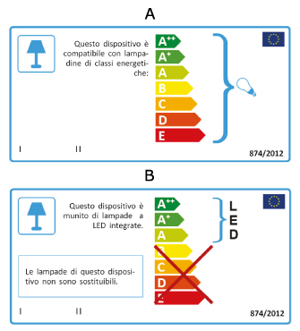

Come faccio a sostituire una lampadina tradizionale se non c’è abbastanza spazio per la nuova lampadina?
Oggi è facile trovare in commercio lampadine sia fluorescenti compatte sia LED di piccole dimensioni, adatte a sostituire le lampadine tradizionali in quasi tutti gli apparecchi. Le dimensioni delle lampadine sono riportate sulla confezione. Inoltre, se le dimensioni d’ingombro sono differenti quelle delle lampadine a filamento che intendono sostituire (es. più lunga o più corta), sulla confezione delle lampadine direzionali a risparmio energetico è riportato un disegno che mostra un confronto fra le due.
Tutte le lampadine a risparmio energetico sono uguali?
No. E’ importante verificare i lumen (quantità di luce) emessi dalla lampadina che sono riportati sulla confezione. Le lampadine che a parità di watt emettono più lumen sono quelle che fanno risparmiare di più. Inoltre, quando si compra una lampadina a risparmio energetico è necessario scegliere con cura latemperatura di colore (luce calda-luce fredda) che può essere diversa da quella delle lampadine a filamento.
Posso usare una lampadina fluorescente compatta (CFLi) o LED con un interruttore varialuce (dimmer)?
In generale le lampadine CFLi o LED non possono essere montate in apparecchi controllati da variatori di luce (dimmer). Alcuni specifici modelli sono invece idonei ad essere regolati nell’intensità luminosa. E’ necessario però verificare attentamente sull’imballaggio che non sia presente il simbolo “lampadina non dimmerabile” e che sia chiaramente indicato “lampadina dimmerabile”. Per maggiori informazioni consultare la sezione “Sistemi di regolazione”. E' da tenere presente che non tutti i dimmer sono sempre compatibili con le lampadine dimmerabili CFLi o LED. E' quindi consigliabile rivolgersi a uno specialista per scegliere la lampadina giusta o per sostituire il dimmer con uno adatto a regolare le lampadine CFLi o LED.
Perché ci sono differenze di prezzo tra le varie marche?
La tecnologia utilizzata per costruire le lampadine a risparmio energetico può comportare costi differenti. Le lampadine prodotte da marche importanti, come quelle aderenti ad ASSIL, garantiscono affidabilità e bassi consumi, luce di qualità e lunghe durate.
Il mercurio contenuto nelle lampadine a fluorescenza (CFLi) è pericoloso?
Le lampadine CFLi contengono piccole quantità di mercurio, sostanza chimica che consente l’emissione della luce. E’ dunque importante non smaltirle con i rifiuti domestici, ma smaltirle separatamente. I produttori europei hanno organizzato sistemi di gestione e riciclaggio delle lampadine a fluorescenza, che così vengono trattate e smaltite in modo sicuro per l’ambiente e per i cittadini. Particolare attenzione deve essere prestata durante la sostituzione delle lampadine fluorescenti , poiché, in caso di rottura possono rilasciare nell'aria mercurio. Pertanto, è necessario maneggiarle avendo cura di evitarne la rottura. Qualora dovesse accidentalmente verificarsi, si dovrà fare riferimento alle istruzioni messe a disposizione sul sito web specificato sulla confezione della lampadina.
Cosa devo fare delle lampadine che non funzionano più?
È importante sapere che non tutte le lampadine possono essere eliminate attraverso la raccolta differenziata dei rifiuti solidi urbani. Sulle lampadine fluorescenti compatte (CFLi) e LED deve essere riportato il simbolo del cassonetto barrato indicante che è necessario smaltire il prodotto separatamente in appositi centri di raccolta, detti anche isole ecologiche, per non inquinare l'ambiente. Per lo smaltimento delle lampadine incandescenti e alogene è necessario verificare le indicazioni per lo smaltimento dei rifiuti solidi urbani del comune di appartenenza, in quanto non esistono disposizioni univoche in materia.
Se porto in negozio una lampadina fluorescente compatta (CFLi) o LED che non funziona il negoziante è obbligato a ritirarla?
I negozianti provvedono al ritiro delle lampadine CFLi e LED, mentre non sono obbligati a ritirare le lampadine tradizionali o alogene.
Quanto posso risparmiare con le nuove lampadine efficienti?
La sostituzione di una lampadina tradizionale con una a risparmio energetico comporta un consumo inferiore dell'80% circa.

Da settembre 2012, l’Unione Europea ha mandato in pensione le tradizionali lampadine a incandescenza, a causa della loro modesta efficienza energetica (per maggiori informazioni sulla messa al bando delle lampadine a incandescenza clicca qui).
Pertanto, nel corso degli ultimi anni sono state sviluppate nuove tecnologie in grado di garantire maggiore efficienza energetica. In questo modo le lampadine di nuova generazione contribuiscono a ridurre i consumi e a limitare l’emissione di CO₂ nell’atmosfera.
In ambito domestico le lampadine efficienti si dividono in:
Alogene:
tipologia di lampade a filamento. Si caratterizzano per la presenza nel bulbo di gas alogeni che permettono al filamento di tungsteno di raggiungere temperature maggiori, emettendo di fatto più luce, e di durare più a lungo rispetto alla tradizionale lampadina a incandescenza.
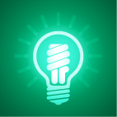
Fluorescenti compatte con alimentatore integrato:
tipologia di lampadine a fluorescenza. Si caratterizzano per la presenza di un rivestimento di polveri fluorescenti all'interno del tubo di vetro. Sono spesso indicate come “lampadine a risparmio energetico” poiché, in ambito domestico, furono le prime sorgenti luminose a ridurre i consumi energetici per l’illuminazione.
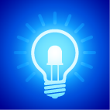
LED:
tipologia di lampade che utilizzano diodi a emissione luminosa (Lighting Emitting Diode). I LED sono componenti optoelettronici che convertono l’energia elettrica in luce. Tra le tecnologie applicate alle sorgenti luminose è quella di più recente sviluppo.

Lampadine alogene

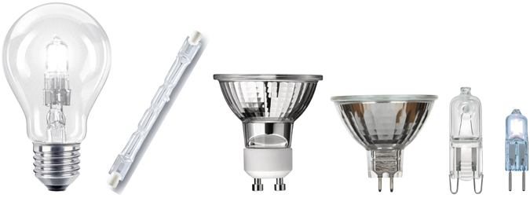
La tecnologia
Le lampadine ad alogeni, introdotte sul mercato a partire dal 1959, rappresentano l’evoluzione della tradizionale lampadina a incandescenza a filamento di tungsteno, le “tradizionali lampadine”. Nel bulbo di queste lampadine viene aggiunto gas alogeno (normalmente bromo o iodio) che consente agli atomi di tungsteno di depositarsi nuovamente sul filamento dopo un “ciclo”, il cosiddetto “ciclo alogeno”. In questo modo il filamento può raggiungere temperature maggiori, emettendo più luce, e di durare più a lungo.
Il filamento può essere riscaldato fino a oltre 3000 K, pertanto queste lampadine raggiungono temperature molto elevate durante il loro funzionamento, dell’ordine di qualche centinaia di gradi e, proprio per questo motivo non devono essere toccate quando sono accese.
Le lampadine alogene sono disponibili nelle classiche forme a goccia, a sfera, a candela, a tortiglione, lineari e con riflettore alluminizzato o dicroico avente differenti ampiezze di fascio luminoso.
Il funzionamento può essere a tensione di rete (230 V) oppure a bassissima tensione (tipicamente 12 V) e, in virtù della tipologia, possono essere caratterizzate da una durata media nominale che varia da 2.000 fino a 5.000 ore ossia da 2 a 5 volte la durata di una lampadina ad incandescenza.
La maggior parte delle lampadine ad alogeni possono essere regolate direttamente e senza problemi. Tuttavia quella a bassissima tensione richiedono un dispositivo per trasformare la tensione di alimentazione e questo deve essere compatibile con il dimmer utilizzato per regolare il flusso luminoso. Per verificare la compatibilità contattare il produttore delle lampadine.

Caratteristiche delle lampade alogene per uso domestico:
Gamma delle potenze disponibili: da 5 a 450 Watt
Emissione luminosa: da 55 a 12.000 lumen
Efficienza luminosa: 10-28 lumen/Watt
Resa dei colori (Indice di resa cromatica): 100
Tonalità della luce (temperatura colore): da 2.400 a 3.200 Kelvin
Vita utile: da 2.000 a 5.000 ore
Attacchi lampadine: E14, E27, G4, GU4, G53, GU5.3, G9, GU10, GU5.3, GX5.3, GZ10, GY6.35, R7s

Efficienza
Le lampadine alogene in generale hanno una efficienza luminosa fino a 28 lumen/watt e, a parità di luce emessa, consentono un risparmio di energia fino al 30% rispetto a una tradizionale lampadina a incandescenza. Ad esempio, una lampadina da 65/70 watt emette la stessa quantità di luce di una lampadina a incandescenza da 100 Watt.

Classificazione energetica delle lampadine alogene

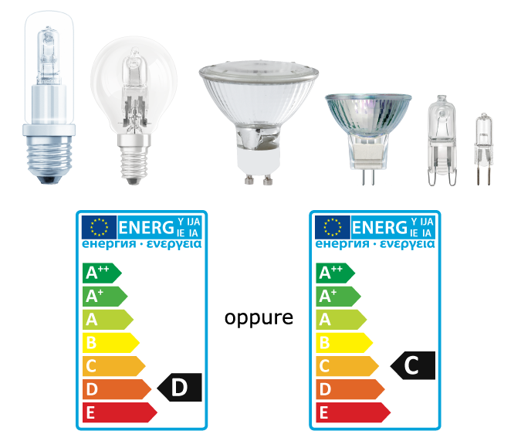
Con l'introduzione della nuova etichetta energetica obbligatoria da settembre 2013, per alcune tipologie di lampadine alogene potremmo assistere a un cambio di classe energetica da C a D. Per eventuali approfondimenti è possibile consultare il Position paper LightingEurope on lamp labeling under regulation (EU) No 874/2012 (Energy Label): Changes from the new energy labelling regulation on products labelled under 98/11/EC (old label) che fornisce informazioni circa l'Impatto del nuovo Regolamento UE 874/2012 su lampadine alogene e apparecchi di illuminazione. Per scaricare il documento clicca qui

Dove la butto?
Per lo smaltimento delle lampadine a incandescenza e alogene è necessario verificare le indicazioni per lo smaltimento dei rifiuti solidi urbani del comune di appartenenza, in quanto non esistono disposizioni univoche in materia.

Lampadine fluorescenti compatte

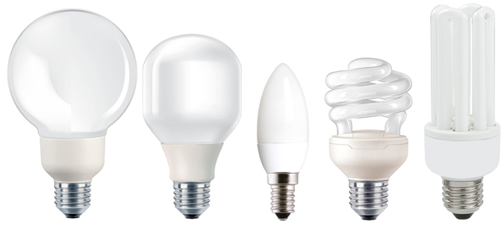
La tecnologia
Le lampadine fluorescenti compatte con alimentatore integrato (CFLi) sono state introdotte all’inizio degli anni ’80 allo scopo di mettere a disposizione degli utenti sorgenti luminose che, pur avendo dimensioni e tonalità di luce simili a quelle delle lampadine ad incandescenza, fossero caratterizzate da un’efficienza luminosa e da una durata notevolmente superiori.
Sono costituite da un tubo di vetro ripiegato più volte in modo da risultare poco ingombrante. Il tubo è rivestito internamente con polvere fluorescente e al suo interno vengono introdotte insieme a gas nobili piccole quantità di mercurio. La composizione chimica delle polveri fluorescenti che rivestono internamente il tubo determina, tra le altre cose il colore della luce emessa e la resa dei colori.
Sono disponibili con attacco a vite E 27 ed E 14 e alloggiano, all'interno della base in materiale plastico, anche l’alimentatore elettronico: pertanto tali lampadine possono essere sostituite direttamente alle lampadine ad incandescenza di cui conservano la leggerezza, le ridotte dimensioni e la semplicità di attacco.
Le lampadine CFLi grazie all’alimentazione elettronica sono adatte per gli impieghi che richiedono una accensione istantanea e ripetuta, riducendo anche il fastidioso inconveniente dei tempi d’attesa per l’accensione.
Non tutte le lampadine fluorescenti compatte possono essere montate in apparecchi controllati da variatori di luce (dimmer). Per maggiori informazioni clicca qui

Caratteristiche delle lampadine fluorescenti compatte con alimentatore integrato per uso domestico:
Gamma delle potenze disponibili: da 5 a 35 Watt
Emissione luminosa: 200 a 2400 lumen
Efficienza luminosa: 40-75 lumen/Watt
Resa dei colori (Indice di resa cromatica): da 80 a 90
Tonalità della luce (temperatura colore): da 2.500 a 6.500 Kelvin
Vita utile: 6.000 – 20.000 ore
Attacchi lampadine: E14, E27

Efficienza
Le lampadine fluorescenti compatte hanno un’efficienza luminosa fino a 75 lumen/watt a seconda del tipo e quindi consentono di ridurre fortemente i consumi d’energia elettrica (circa l’80%) che si avrebbero impiegando comuni lampadine ad incandescenza di equivalente flusso luminoso: ad esempio, una di queste lampadine da 20 Watt emette la stessa quantità di luce di una lampadina ad incandescenza da 100 Watt.

Classificazione energetica delle lampadine CFLi

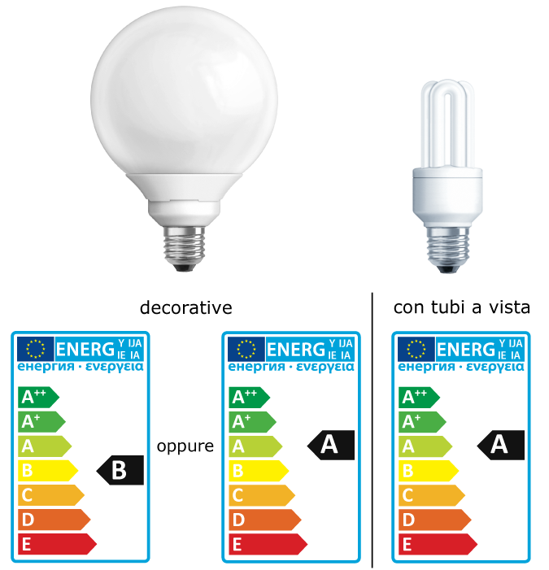

Dove la butto: fai attenzione!
Le lampade fluorescenti contengono piccole quantità di mercurio. Pertanto, alla fine del loro utilizzo, vannosmaltite in modo adeguato recandosi all’apposito centro di raccolta comunale oppure, a fronte dell'acquisto di una nuova lampadina, consegnandola direttamente al rivenditore. Per maggiori informazione clicca qui

Lampadine LED

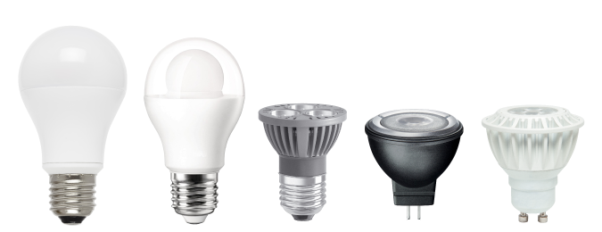
La tecnologia
I LED sono piccole sorgenti luminose, ovvero minuscoli chip che, sfruttando le proprietà ottiche di alcuni materiali semiconduttori, convertono impulsi elettrici in luce.
Era il 9 ottobre 1962 quando lo scienziato Nick Holonyak Jr inventò il primo diodo a emissione luminosa nello spettro del visibile, noto come LED. Questa tecnologia si diffuse a partire dal decennio successivo con la funzione di spie e indicatori. Solo a partire dagli anni 2000 il loro sviluppo tecnologico li ha resi adatti alle applicazioni per illuminazione. All'inizio della ricerca, infatti, l'efficacia luminosa (lm/W) era pari a 3 lm/W. Pertanto, il limite dei primi dispositivi LED per illuminazione era l'insufficiente quantità di luce emessa
Oggi i LED sono disponibili in diverse colorazioni, comprese le versioni a luce bianca brillante per soddisfare i desideri e le esigenze dei consumatori nell’ambito dell’illuminazione domestica. I LED possono consumare fino all’80% in meno e durare fino a 30 volte in più rispetto alle tradizionali lampadine ad incandescenza o alogene e fino a 3 volte di più rispetto alla maggior parte delle lampadine fluorescenti compatte. Si accendono immediatamente e la forma compatta si adatta anche ai piccoli apparecchi di illuminazione e agli spazi ristretti.
Le lampade realizzate con tecnologia LED sono sempre più utilizzate in sostituzione delle sorgenti tradizionali.
Nei LED la luce bianca creata mediante due metodi principali:
- Combinazione RGB: combinazione, all’interno dello stesso apparecchio o dello stesso modulo, di tre LED (o gruppi di LED) con i tre colori fondamentali (Red, Green and Blue). Mediante la singola regolazione di ciascuno dei tre colori, e la miscelazione della luce emessa dalle tre sorgenti, è possibile creare tutti i colori di luce possibili, dal bianco caldo al bianco freddo.
- Utilizzo di fosfori: è il metodo attualmente più diffuso e si basa sul principio di conversione luminescente come per le lampade fluorescenti. La luce bianca è ottenuta da un LED a luce blu che attraversa la polvere gialla dei fosfori.
Non tutte le lampadine a LED possono essere montate in apparecchi controllati da variatori di luce (dimmer). Per maggiori informazioni clicca qui

Caratteristiche delle lampadine LED per uso domestico:
Gamma delle potenze disponibili: da 1 a 15 Watt
Emissione luminosa: da 65 a 1500 lumen
Efficienza luminosa: 40 - 90 lumen/Watt
Resa dei colori (Indice di resa cromatica): da 70 a 90
Tonalità della luce (temperatura colore): da 2.500 a 6.500 Kelvin
Vita utile: 12.000 – 50.000 ore
Attacchi lampadine: E14, E27,G4, G53, GU4, GU5.3, GU10

Efficienza
I LED possono raggiungere efficienze molto elevate, fino a 80-100 lumen/Watt. Normalmente le lampadine LED per uso domestico, per ora, si attestano su rese intorno ai 40-90 lumen/watt.

Classificazione energetica delle lampadine LED
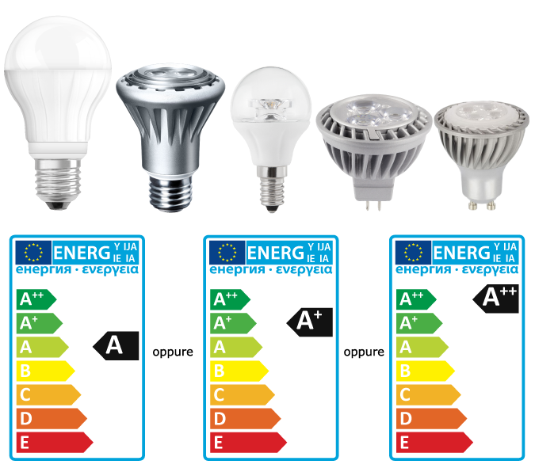

Dove la butto?
Per conoscere come smaltire le lampadine LED clicca qui

Sistemi di regolazione
SISTEMI DI REGOLAZIONE: VARIALUCE (DIMMER)
Il varialuce (dimmer) è un dispositivo utilizzato per regolare l’emissione luminosa di una lampadina. Questo sistema di regolazione consente di regolare la quantità di luce emessa e, pertanto, di diminuire la potenza assorbita dalla lampadina in funzione di una temporanea diversa esigenza, impattando così anche sul risparmio energetico.
ATTENZIONE: Non tutte le lampadine sono dimmerabili! Per verificare se una lampada sia dimmerabile o meno verifica la presenza sulla confezione dei seguenti simboli:
Se la lampadina NON E’ DIMMERABILE il simbolo riportato a sinistra deve essere obbligatoriamente riportato quantomeno sulla confezione ed eventualmente anche sulla lampadina o nel foglio di istruzioni. Pertanto, se è presente questo simbolo, la lampadina NON può essere installata in apparecchi di illuminazione muniti di varialuce o connessi ad un sistema di regolazione dell'impianto elettrico.
I simboli che seguono (sono solo alcuni esempi di simboli che si possono ritrovare sulla confezione o sulla lampadina o nel foglio di istruzioni) oppure la dicitura "dimmerabile" indicano che la lampadina è dimmerabile. Pertanto, la lampadina può essere installata in apparecchi di illuminazione muniti di varialuce o connessi ad un sistema di regolazione dell'impianto elettrico. È necessario rispettare l’indicazione, eventualmente riportata sulla confezione della lampadina, relativa al numero massimo di lampadine associabili ad un dimmer.
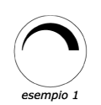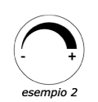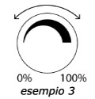

Caratteristiche prestazionali »
QUANTA LUCE FA LA LAMPADINA?
Il lumen (lm) è l’unità di misura del flusso luminoso di una lampadina, ovvero della quantità di luce emessa.
Conoscere i lumen emessi è importante, poiché indicano la luce emessa dalla lampadina che può essere utilizzata.
Solo per fare qualche esempio: una vecchia lampadina a incandescenza da 100W emetteva circa 1400 lm. Una da 60W, invece, emetteva circa 740 lumen.

EFFICIENZA ENERGETICA
L’efficienza energetica delle lampadine si determina in base all'efficacia luminosa, che si calcola mettendo in relazione la luce emessa (lumen) con la potenza elettrica assorbita (Watt).
Lumen (lm) = unità di misura del flusso luminoso di una lampadina, ovvero della quantità di luce emessa.
Watt (W) = unità di misura della potenza assorbita dalla lampadina.
Pertanto, l’unità di misura dell’efficacia luminosa delle lampadine è lm/W: maggiore è la quantità di lumen emessi per ogni Watt consumato, maggiore è l’efficienza energetica della lampadina.
Al fine di rendere più immediate le informazioni relative all'efficienza energetica delle lampadine, l'Unione Europea ha definito una classificazione mediante lettere che corrispondono a degli intervalli specifici di efficacia luminosa. Per conoscere l’efficienza energetica delle diverse tipologie di lampadine clicca qui
Oltre all'efficienza energetica, l'etichetta energetica fornisce il consumo di energia elettrica espresso in potenza*tempo e quindi in watt/ora (Wh).

RESA DEI COLORI / INDICE DI RESA CROMATICA (Ra o IRC)
La capacità della lampadina di rendere in modo naturale la visione dei colori degli oggetti viene indicata attraverso l’indice di resa cromatica. L’indice di resa cromatica è calcolato in valore percentuale: quanto più è alta la percentuale tanto più la resa dei colori sarà fedele al colore reale degli oggetti illuminati.
Ad esempio:
tra 90% e 100% Ra=OTTIMO
tra 80% e 90% Ra=BUONO

TONALITÀ DELLA LUCE (Temperatura colore)
La temperatura colore indica la tonalità della luce emessa dalla lampadina ed è espressa in gradi Kelvin (K). Indica il “calore” o la “freddezza” della luce emessa. La temperatura colore della maggior parte delle lampadine per uso domestico varia da 2700 K (luce calda, tendente al giallo) a 6.500 K (luce fredda, tendente al blu).

http://www.lampadinagiusta.it/rendering-soggiorno.php
Simulazioni on line di luce e resa cromatica OTTIMO

L'iconografia della confezione
Nella sezione dedicata alle informazioni che devono essere riportate sulla confezione delle lampadine, abbiamo già illustrato alcuni dei simboli utili per migliorare la conoscenza delle caratteristiche tecniche e prestazionali delle lampadine.
Di seguito ti aiutiamo a conoscere ulteriori simboli che potrai trovare sulla confezione delle lampadine e che forniscono informazioni utili per consentire una corretta installazione, uso, manutenzione e smaltimento a fine vita delle lampadine.
Indica che la lampadina non è dimmerabile e, pertanto, non può essere utilizzata in apparecchi di illuminazione muniti di varialuce o connessi ad un sistema di regolazione dell'impianto elettrico.

Indica che la lampadina è adatta per apparecchi privi del vetro di protezione

Indica che la lampadina può essere installata solo in apparecchi dotati di vetro di protezione

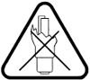

Indica che la lampadina non può essere utilizzata se l’involucro esterno è rotto.

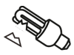Indica che in caso di rottura della lampadina è necessario prendere specifiche precauzioni. È accompagnato da indirizzo web mediante il quale sono disponibili informazioni su come comportarsi in caso di rottura accidentale della lampadina.

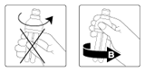
Indica che, essemdo i tubi di vetro relativamente fragili, in fase di montaggio è opportuno non fare forza sui tubi bensì sulla base.

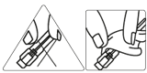Attenzione: Non toccare a mani nude. Il vetro utilizzato è un quarzo speciale adatto a resistere alle alte temperature e il grasso delle pelle può rovinarlo riducendo di molto la durata della lampadina. Quando è necessario cambiare una lampadina è bene utilizzare un tessuto o un foglio di carta senza toccare il vetro.

Indica che la lampadina può essere utilizzata solo in ambienti domestici.

Il simbolo è una proposta iconografica di LightingEurope per indicare che la lampadina non è idonea per l’illuminazione ordinaria in ambienti domestici.

Indica che il prodotto deve essere smaltito separatamente per non inquinare l’ambiente. Marchio obbligatorio per lampade LED e CFL.

Marcatura CE: è la marcatura obbligatoria in Europa. È la dichiarazione di rispondenza alla legislazione europea applicabile.

Il marchio ENEC garantisce la conformità ai requisiti europei di sicurezza. È rilasciato da autorevoli istituti di certificazione europei.

Per conoscere le informazioni tecniche di prodotto che trovi sull'imballaggio delle lampadine
I produttori di lampadine devono riportare sulla confezione del prodotto e sul sito internet ad accesso libero le indicazioni utili al consumatore per conoscere le caratteristiche delle lampadine ed effettuare una scelta consapevole al momento dell'acquisto.

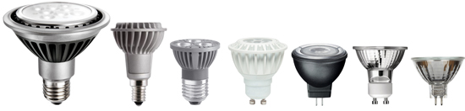
LAMPADE DIREZIONALI
Clicca sull'immagine per conoscere le informazioni che trovi sulla confezione così come prescritto dal Regolamento (UE) n. 1194/2012.

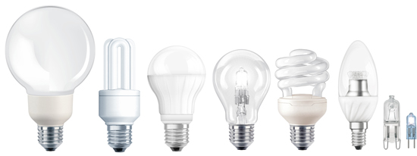
LAMPADINE NON DIREZIONALI
Clicca sull'immagine per conoscere le informazioni che trovi sulla confezione così come prescritto dal Regolamento (CE) n. 244/2009.

Le informazioni utili sulle prestazioni energetiche delle lampadine
Con il nuovo Regolamento UE 874/2012, dal 1° settembre 2013 sulla confezione delle lampadine è riportata la nuova etichetta energetica, fatto salvo per i prodotti già immessi sul mercato prima di tale data.
Etichetta energetica completa
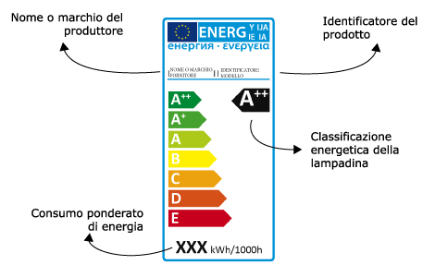

Etichetta energetica semplificata
I due modelli di etichetta energetica riportati sotto, declinate nelle versioni a colori o monocromatica, possono essere utilizzati quando le informazioni relative al produttore e l'identificativo del prodotto sono già riportate su altre parti della confezione
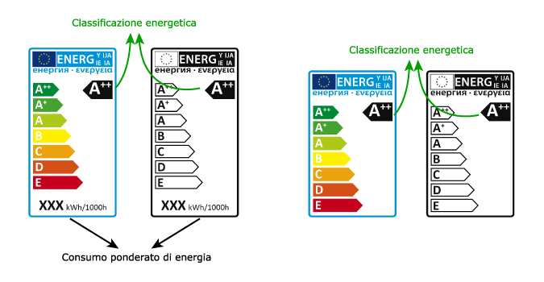

Le principali novità:
- Nuova classificazione di efficienza energetica: da A++ (altamente efficiente) a E (poco efficiente). Rispetto alla classificazione precedente (da A a G), la nuova mette in evidenza il miglioramento in termini di efficienza energetica delle nuove tecnologie disponibili. La classificazione energetica indica esclusivamente il livello qualitativo di conversione dell’energia consumata dalla lampadina, ovvero se l’energia consumata è utilizzata in maniera efficiente o meno, ma non fornisce un dato quantitativo di consumo
- Introdotto il dato relativo al consumo annuo ponderato di energia espresso in kWh/1000h. Questo nuovo elemento consentirà di acquisire consapevolezza circa l’effettivo peso dei consumi energetici delle diverse tipologie di lampadine e confrontare i diversi prodotti anche in termini di consumo energetico, con una maggiore percezione dei consumi in bolletta.
- La nuova etichetta energetica sarà estesa anche a lampadine che in precedenza ne erano esentate come, ad esempio, le alogene a bassa tensione e le lampadine direzionali.
- La versione grafica della nuova etichetta energetica riportata sulla confezione delle lampadine, potrà essere a colori o in versione monocromatica.

Un po' di storia »

Il quadro legislativo europeo: innovazione e sviluppo tecnologico, per una maggiore efficienza energetica delle lampadine
LA POLITICA ENERGETICA EUROPEA
Negli ultimi anni, la crescente attenzione dedicata ai cambiamenti climatici in atto ha puntato i riflettori sulla necessità di implementare politiche e strategie dedicate all’efficientamento energetico e alla tutela dell’ambiente.
L'Unione europea, da tempo, impegnata in questo campo sia sul piano interno sia a livello internazionale, ha fatto della lotta al cambiamento climatico una delle priorità del proprio programma di interventi. In questo contesto si inserisce il documento “Una politica energetica per l'Europa”, analisi strategica della situazione energetica in Europa che introduce il pacchetto integrato di misure che istituiscono la politica energetica europea (il cosiddetto pacchetto "Energia").
Tra gli obiettivi della politica energetica va annoverata la riduzione delle emissioni di gas serra, la cui generazione è legata, per l’80%, alla produzione e al consumo di energia. L'UE si è impegnata a ridurre di almeno il 20% le proprie emissioni interne entro il 2020, nell'ambito del piano d'azione per l'efficienza energetica.
Il piano di azione intende sensibilizzare la società civile e i diversi stakeholders, e trasformare il mercato interno dell'energia, in modo da fornire ai cittadini dell'Unione europea infrastrutture, prodotti, processi e servizi energetici che siano globalmente i più efficienti sul piano energetico.
Per quanto riguarda gli elettrodomestici e altre apparecchiature che consumano energia, è stata introdotta una combinazione di norme sul rendimento energetico e un sistema di etichettatura e di valutazione dell'efficienza energetica, al fine di fornire informazioni utili ai consumatori.
A questo scopo la Commissione ha:
- Introdotto dei requisiti minimi di progettazione ecocompatibile per migliorare il rendimento energetico di 14 gruppi di prodotti (fra cui caldaie, televisori e sistemi di illuminazione).
- Rafforzato le norme sull'etichettatura, in particolare con un aggiornamento regolare delle classificazioni e l'estensione delle norme ad altre apparecchiature.
Il quadro legislativo per l’illuminazione
La progettazione ecocompatibile dei prodotti connessi all'energia
La Direttiva 2009/125/UE ErP del 21 Ottobre 2009 (GUUE 31/10/2009) ha modificato la Direttiva 2005/32/CE EuP, estendendone il campo di applicazione anche agli Energy Related Products, ovvero quei prodotti che, sebbene non consumino direttamente energia (ad esempio i serramenti, i materiali isolanti o i rubinetti per l’acqua), hanno una diretta relazione con il consumo energetico degli EuP (Energy using Products).
La Direttiva 2009/125/UE è stata recepita in Italia con il Decreto Legislativo 16 febbraio 2011, n. 15, pubblicato sulla Gazzetta Ufficiale n. 55 del 8 marzo 2011.
Da un punto di vista tecnico la Direttiva non ha apportato alcuna modifica significativa ai prodotti per i quali esistevano già dei Regolamenti attuativi. Essa ha definito un quadro normativo generale e ha stabilito le regole per la definizione dei requisiti tecnici, emanati dalla Commissione Europea mediante regolamenti attuativi, ai quali i produttori di dispositivi dovranno attenersi, già in fase di progettazione, per incrementare l’efficienza energetica e ridurre l’impatto ambientale negativo dei propri prodotti durante tutto il loro ciclo di vita (produzione – uso – fine vita).
Per quanto concerne l'illuminazione, e con specifico riferimento al settore domestico, i requisiti sono stabiliti dal Regolamento (CE) n. 244/2009 Misura di implementazione per le lampade non direzionali di uso domestico e dal Regolamento (UE) n. 1194/2012 Misura di implementazione per lampade direzionali, LED e relative apparecchiature.
Regolamento (CE) n. 244/2009
Nel 2009 la Commissione Europea pubblicò sulla Gazzetta Ufficiale Europea il Regolamento (CE) n. 244/2009, che ha determinato la messa al bando graduale delle tradizionali lampadine a incandescenza e anche delle meno efficienti tra quelle a fluorescenza.
La tradizionali lampadine a bulbo, che in quel momento rappresentavano la tipologia più diffusa in Europa, utilizzano una tecnologia sviluppata nel 1800 ormai ampiamente superata dal punto di vista del risparmio energetico. Esse, infatti, trasformano in luce solo una quantità compresa tra il 5% ed il 10% dell’energia impiegata. La quota rimanente viene, invece, dispersa sotto forma di calore. L’efficienza luminosa è di circa 13 lumen/watt. Le lampadine di nuova generazione, fluorescenti, alogene e LED hanno efficienze nettamente maggiori.
Per questo motivo l’Unione Europea decise di “pensionare” le vecchie lampadine a incandescenza, affinché fossero gradualmente sostituite dalle nuove lampadine più efficienti per garantire il raggiungimento degli obiettivi di riduzione dei consumi energetici e di emissioni di gas serra nell’atmosfera. La proscrizione, organizzata in 4 fasi successive, ha portato all’eliminazione dagli scaffali delle lampadine poco efficienti come riassunto di seguito:
- 1° settembre 2009: bandite lampadine a incandescenza maggiori o uguali a 100 watt e qualsiasi tipo di lampadina opale, bianca, non chiara.
- 1° settembre 2010: bandite le lampadine a incandescenza maggiori o uguali a 75 watt e continua il divieto di immissione di qualsiasi tipo di lampadina opale, bianca, non chiara
- 1° settembre 2011: bandite le lampadine a incandescenza maggiori o uguali a 60 watt e continua il divieto di immissione di qualsiasi tipo di lampadina opale, bianca, non chiara.
- 1° settembre 2012: bandite le lampadine a incandescenza maggiori o uguali a 6 watt e continua il divieto di immissione di qualsiasi tipo di lampadina opale, bianca, non chiara. Non è, quindi, più possibile immettere sul mercato le lampadine ad incandescenza di piccola potenza, ovvero con flusso luminoso maggiore di 60 lumen.
Dal 1 settembre 2012 ha avuto inizio quindi la “fase 4” per effetto della quale si compirà la graduale trasformazione del mercato prevista dallaCommissione Europea. Le lampadine ancora in vendita nei negozi o presso i distributori possono essere commercializzate fino ad esaurimento scorte. Infatti, per maggiore chiarezza, si precisa che le nuove restrizioni si applicano nello specifico ai soli prodotti immessi sul mercato europeo dopo tale data.
Regolamento (UE) n. 1194/2012
Il 14 dicembre 2012 è stato pubblicato, sulla Gazzetta Ufficiale dell’Unione Europea, il Regolamento (UE) n. 1194/2012 recante modalità di applicazione della direttiva 2009/125/CE del Parlamento europeo e del Consiglio in merito alle specifiche per la progettazione ecocompatibile delle lampade direzionali, delle lampade con diodi a emissione luminosa e delle pertinenti apparecchiature.
Il nuovo Regolamento prevede l’estensione dei requisiti di progettazione ecocompatibile anche per i seguenti prodotti per l’illuminazione:
- Lampade LED (Direzionali e per le Non direzionali si aggiungono dei requisiti prestazionali a quelli già introdotti con il Regolamento 244/2009)
- Moduli LED
- Lampade direzionali (di tutte le tecnologie)
- Unità di alimentazione per lampade a filamento (trasformatori per lampade ad alogeni
- Unità di alimentazione per lampade LED (trasformatori elettronici)
- Dispositivi di controllo per lampade (Interruttori, dimmers, sensori)
- Apparecchi di illuminazione per lampade a filamento, CFLi e LED
I nuovi requisiti di progettazione ecocompatibile diverranno obbligatori ed entreranno in vigore secondo il seguente schema:
- Fase 1: 1 Settembre 2013 (per alcuni parametri di lampada vi è una deroga fino al 1 marzo 2014)
- Fase 2: 1 Settembre 2014
- Fase 3: 1 Settembre 2016
Un importante elemento introdotto con il nuovo Regolamento (UE) n. 1194/2012 riguarda i prodotti più in auge: i moduli LED. Il tentativo intrapreso dalla Commissione attraverso le nuove prescrizioni è di regolamentare, con la marcatura CE obbligatoria dal 1 settembre 2013, anche i parametri tecnici dei moduli LED che per molto tempo sono stati privi di una valutazione omogenea e confrontabile.
Consumi energetici e etichettatura
Il 18 giugno 2010, sulla Gazzetta ufficiale dell'Unione europea, venne pubblicata la Direttiva 2010/30/CE concernente l’indicazione del consumo di energia e di altre risorse dei prodotti connessi all’energia, mediante l’etichettatura ed informazioni uniformi relative ai prodotti, che sostituisce la 92/75/CEE (con effetto dal 21 luglio 2011 – rif. Art.17).
La Direttiva 2010/30/CE è stata recepita in Italia con il Decreto Legislativo 28 giugno 2012, n. 104 pubblicato il 20 luglio 2012 sulla Gazzetta Ufficiale n. 168.
Lo scopo della Direttiva è esteso anche agli “energy related products”, ovvero quei prodotti che, pur non direttamente, impattano sui prodotti connessi all’energia. È la direttiva quadro per ciascuna delle direttive specifiche di etichettatura dei prodotti.
Con particolare riferimento al settore illuminazione è stato introdotto il Regolamento delegato (UE) N. 874/2012 della Commissione del 12 luglio 2012 che integra la Direttiva 2010/30/UE del Parlamento europeo e del Consiglio per quanto riguarda l'etichettatura indicante il consumo di energia delle lampade elettriche e degli apparecchi di illuminazione.
Il Regolamento estende, a partire dal 1° settembre 2013 e fatto salvo per i prodotti già immessi sul mercato prima di tale data, l'etichettatura energetica alle lampade direzionali e introduce nuove classi di efficienza energetica.
Le principali novità introdotte da Regolamento (UE) n. 874/2012 sono:
- Nuova classificazione di efficienza energetica: da A++ (altamente efficiente) a E (poco efficiente). Rispetto alla classificazione precedente (da A a G), la nuova mette in evidenza il miglioramento in termini di efficienza energetica delle nuove tecnologie disponibili. La classificazione energetica indica esclusivamente il livello qualitativo di conversione dell’energia consumata dalla lampadina, ovvero se l’energia consumata è utilizzata in maniera efficiente o meno, ma non fornisce un dato quantitativo di consumo
- Introdotto il dato relativo al consumo annuo ponderato di energia espresso in kWh/1000h. Questo nuovo elemento consentirà di acquisire consapevolezza circa l’effettivo peso dei consumi energetici delle diverse tipologie di lampadine e confrontare i diversi prodotti anche in termini di consumo energetico, con una maggiore percezione dei consumi in bolletta.
- La nuova etichetta energetica sarà estesa anche a lampadine che in precedenza ne erano esentate come, ad esempio, le alogene a bassa tensione e le lampadine direzionali.
- La versione grafica della nuova etichetta energetica riportata sulla confezione delle lampadine, potrà essere a colori o in versione monocromatica.
Inoltre, il Regolamento introduce, a partire dal 1° marzo 2014 e fatto salvo per i prodotti già immessi sul mercato prima di tale data, un’etichetta informativa per gli apparecchi di illuminazione esposti nei punti vendita. Questa etichetta fornisce informazioni circa l’efficienza energetica delle sorgenti luminose compatibili con l'apparecchio e/o delle lampadine eventualmente già incluse nella confezione d’acquisto, indicando l’eventuale utilizzo negli apparecchi di moduli LED non sostituibili.

https://www.lampadadiretta.it/lampade-philips
ottimo sito con caratteristiche e prezzi
https://www.lampadadiretta.it/
http://casadellelampadine.it/

Il termine ballast viene usato anche nel campo dell'illuminotecnica per indicare circuiti elettronici progettati per pilotare lampade a scarica (in genere fluorescenti) di diverse potenze.
Essi sono sostanzialmente dei convertitori AC/AC, progettati per intervalli di tensione d'alimentazione dipendente dal mercato nel quale saranno utilizzati (gli alimentatori elettronici possono però funzionare con un regime di tensioni più esteso rispetto ai ballast elettromagnetici e, in alcuni casi, non è richiesta una tensione alternata in ingresso) e, spesso, forniscono in uscita una tensione alternata che pilota una o più lampade (nelle lampade allo xeno ad alta pressione si utilizza una corrente continua).
Il ballast in origine, quando l'elettronica a stato solido non era ancora disponibile, era costituito da uninduttore avvolto su un nucleo di materiale ferroso.

Reattore elettrico[modifica | modifica wikitesto]
Nel caso dei tubi fluorescenti si chiamava reattore elettrico, e aveva lo scopo di limitare la corrente di accensione del tubo e di regolare l'intensità della corrente al variare della tensione di alimentazione: a questo scopo viene collegato in serie rispetto al circuito di cui si vuole controllare l'intensità di corrente.
Il dispositivo sfrutta la cosiddetta reattanza, vale a dire la proprietà di un componente di opporre resistenza al passaggio della corrente elettrica alternata.

I ballast nell'illuminazione per uso automobilistico[modifica | modifica wikitesto]
Esistono particolari ballast, ad uso automobilistico, di ridotte dimensioni progettati per pilotare bulbi xeno ad arco corto. Questi ballast trasformano lacorrente continua fornita dal veicolo in corrente alternata ai valori richiesti dalla lampada durante il funzionamento (picchi da oltre 30kV in fase di accensione, appena 18V a regime quando il plasma all'interno dell'arco si comporta come un conduttore)

